重庆市妇女联合会
〔2020〕－12

关于实施2020年贫困残疾妇女
精准关爱项目的通知

各区县（自治县）妇联，两江新区妇联、万盛经开区妇联：
为全力助推决战脱贫攻坚、决胜全面建成小康社会，市妇联拟于2020年“全国助残日”期间，实施2020年贫困残疾妇女精准关爱项目，帮助贫困残疾妇女幸福欢乐过节，现将有关事项通知如下：
一、活动主题
携手姐妹 同奔小康
二、活动时间
2020年“全国助残日”期间开展。
三、慰问对象
贫困残疾妇女。其中，全市现行标准下剩余的928名未脱贫残疾妇女全覆盖关爱。
四、活动内容
1.市妇联慰问活动。市妇联为24个区县的928名未脱贫残疾妇女（该数据以2020年3月底市残联提供的数据为基础，名额见附件1）每人发放“暖心关爱包”1个。
2.区县妇联慰问活动。各区县妇联可结合实际，整合资源，对未脱贫残疾妇女、已脱贫但仍可享受政策的残疾妇女、实际存在困难的残疾妇女开展关爱。
五、工作要求
1.提高认识，精心组织。各区县妇联要提高政治站位，从助推全市脱贫攻坚的角度实施好贫困残疾妇女精准关爱项目。24个有未脱贫残疾妇女的区县妇联要按照贫困残疾妇女“暖心关爱包”物品清单（见附件3）认真清点物品，及时、准确地将关爱物品发放到贫困残疾妇女手中，把党和政府的关怀，妇联组织的关爱，送到贫困残疾妇女的身边。
2.加大宣传，营造氛围。各区县妇联要运用好传统媒体和新媒体，广泛宣传妇联组织关爱贫困残疾妇女活动情况，扩大活动的影响力，营造全社会关心、关爱贫困残疾妇女的良好氛围。
3.及时总结，上报信息。各区县妇联于5月18日前将活动信息、活动图片等电子资料，5月22日前将项目受益贫困残疾妇女明细表（见附件2），报送至市妇联妇女发展部。
联 系 人：张 京 安志娟
联系电话：67125597 67125195
邮 箱：71184177@qq.com

附件：1.重庆市妇联2020年贫困残疾妇女精准关爱项目名额分配表
2.重庆市妇联2020年贫困残疾妇女精准关爱项目受益贫困残疾妇女明细表（样表）
3.重庆市妇联2020年贫困残疾妇女“暖心关爱包”物品清单

重庆市妇女联合会
2020年5月14日
附件1
重庆市妇联2020年贫困残疾妇女
精准关爱项目名额分配表
序号 | 单位 | 残疾贫困妇女人数 | 备注
1 | 万州区 | 107
2 | 黔江区 | 5
3 | 涪陵区 | 3
4 | 江津区 | 3
5 | 永川区 | 2
6 | 南川区 | 9
7 | 大足区 | 5
8 | 潼南区 | 15
9 | 铜梁区 | 1
10 | 荣昌区 | 14
11 | 璧山区 | 1
12 | 城口县 | 18
13 | 丰都县 | 2
14 | 武隆区 | 3
15 | 忠县 | 12
16 | 开州区 | 107
17 | 云阳县 | 119
18 | 奉节县 | 118
19 | 巫山县 | 29
20 | 巫溪县 | 123
21 | 石柱县 | 34
22 | 秀山县 | 36
23 | 酉阳县 | 97
24 | 彭水县 | 65
合计： |  | 928

附件2

重庆市妇联2020年贫困残疾妇女
精准关爱项目受益贫困残疾妇女
明细表（样表）

填报单位：（镇乡/村（社区）妇联） 联系人：
贫困残疾妇女基本信息 |  |  |  | 物资发放日期 | 领取人签字及手印 | 备注
序号 | 姓名 | 地址 | 联系方式
1 | 李四 | 开州区xxx
2

附件3
重庆市妇联2020年贫困残疾妇女
“暖心关爱包”物品清单及实物图
序号 | 物品名称 | 物品规格及数量 | 实物图 | 备注
1 | 空调被 | 品牌：筑巢鸟家纺  - 规格：2 米 x2 .3米/床；  - 数量：一床。 | 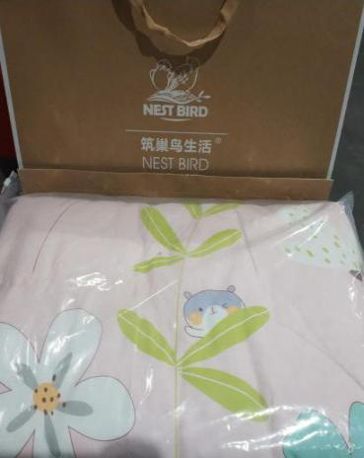
2 | 面巾 | 品牌；金肤雅  - 规格：76厘米 x34 厘米/张；  2、数量：一盒（2张）。 | 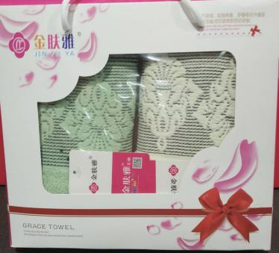
3 | 袜子 | 品牌：金肤雅  - 规格：均码，中筒；  - 数量：五双。 | 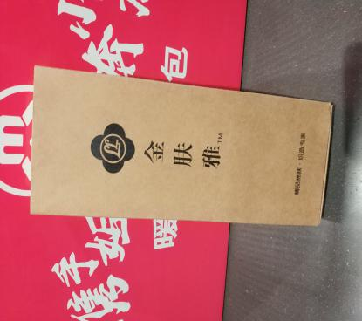
4 | 洗发水 | 品牌：飘柔  - 规格：750ml/瓶；  - 数量：一瓶。 | 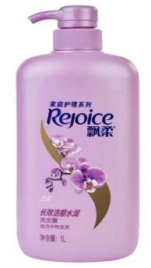
5 | 香皂 | 品牌：力士  - 规格：105g/块；  - 数量：五块。 | 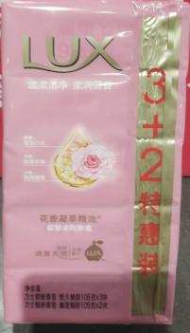
6 | 牙膏 | 品牌：舒克  - 规格：120g/支；  - 数量：二支。 | 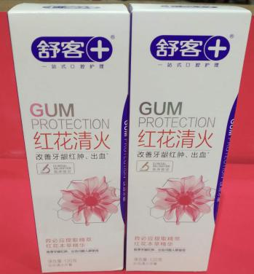
7 | 洗衣粉 | 品牌：雕牌  - 规格：2.38kg/袋；  - 数量：一袋。 | 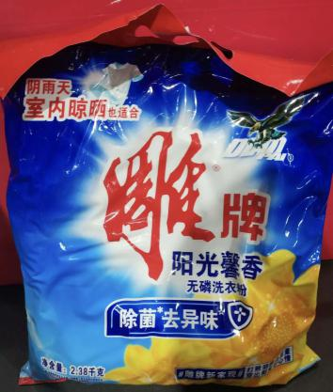
8 | 温馨问候卡 | 数量：1张 | 